Київський Національний Університет імені Тараса Шевченко

Фізичний факультет

**Arduino**

**Звіт №7**

**Датчик Холла**

***Виконав:***

***Янковський Владислав***

***Олександрович***

***5-Б група***

2021**Практична частина**

***1.*** Загалом робота схожа до робіт 4 та 5 але замість подільника напруги у на датчик Холла. В даній роботі ми будемо досліджувати ***датчик Холла***. Для цього спершу зберемо цю схему на ПК. Отримаємо наступне:

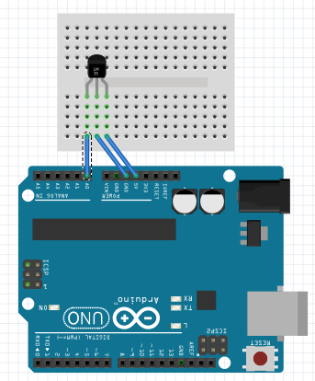

Наживо вона має такий вигляд (тут комбінація із попередньої лабораторної, та цієї, оскільки згодом ми будемо передавати зміни напруги з датчика на індикатор):

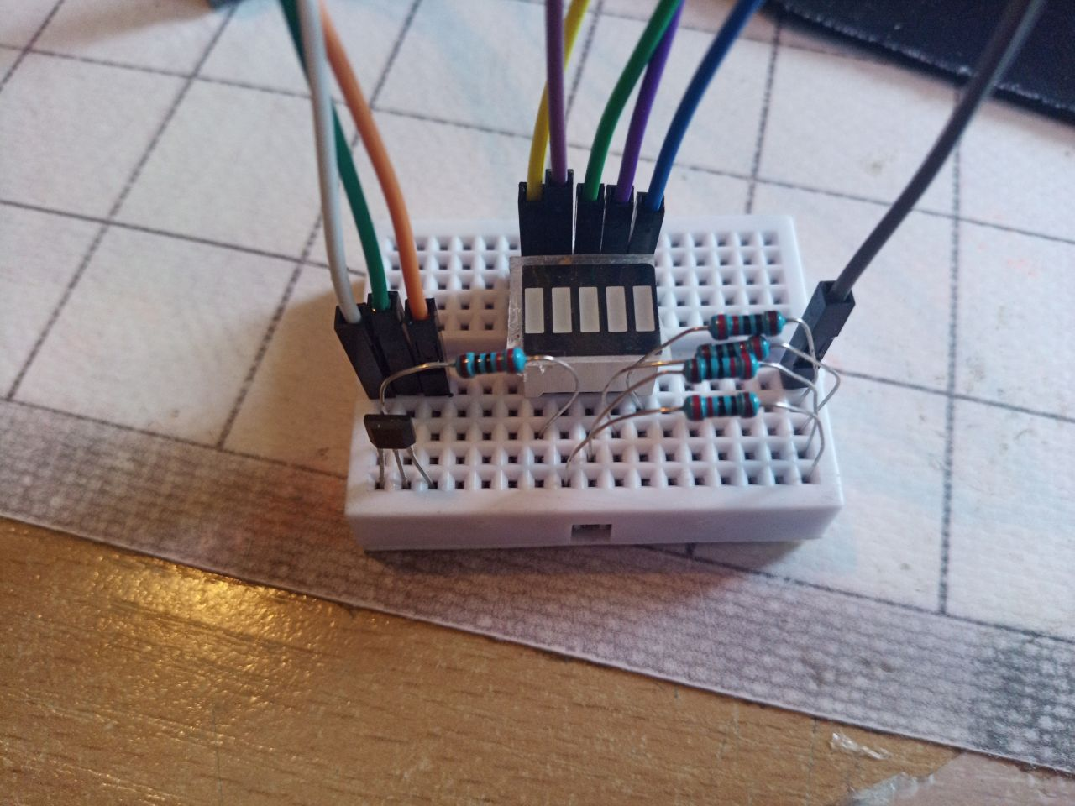

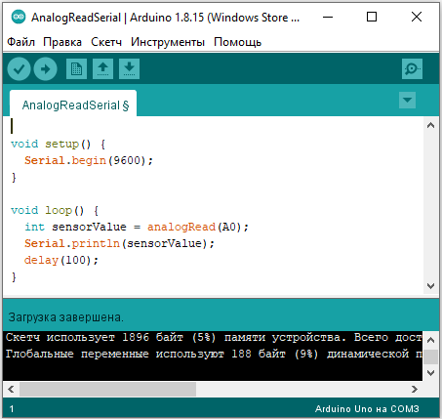***2.*** Спершу просто скорисатаємося скетчем що дає змогу подавати та зчитувати дані на аналоговий пін плати і транслювати їх значення на термінал. Для цього скористаємося одним із прикладів, що вже вшитий в програму для кодування Arduino, який ми можемо знайти в розділі ***«Примеры»*** під назвою ***«AnalogRedSerial».*** Відкривши цей приклад можемо спостерігати даний код:

***3.*** Загружаємо даний скетч у плату, та скористаємось функцією ***«Монитор Порта»***. Тут ми можемо спостерігати різні біжучі значення, які залежать від магнітного поля біля датчика. Ось приклади біжучих чисел в залежності від магнітного поля:

Без магнітного поля: Магнітне поле Магнітне поле

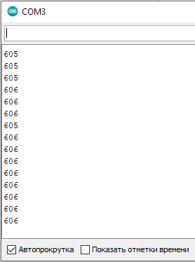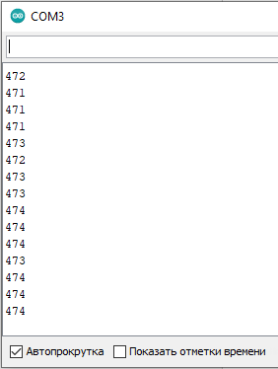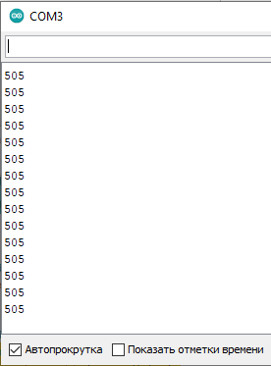 мінімальні значення: максимальні значення:

***4.***Тепер напишемо програму яка дасть змогу транслювати значення що зчитуються з аналогового піна на індикатор. Цей скетч має наступний вигляд:

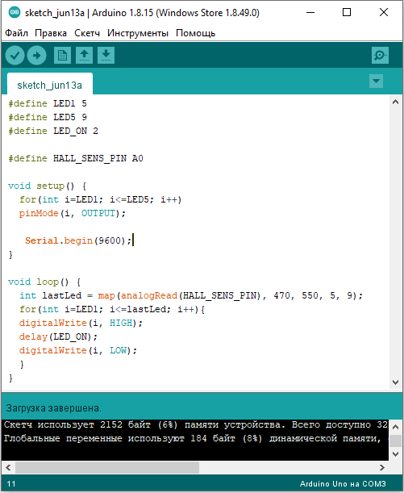

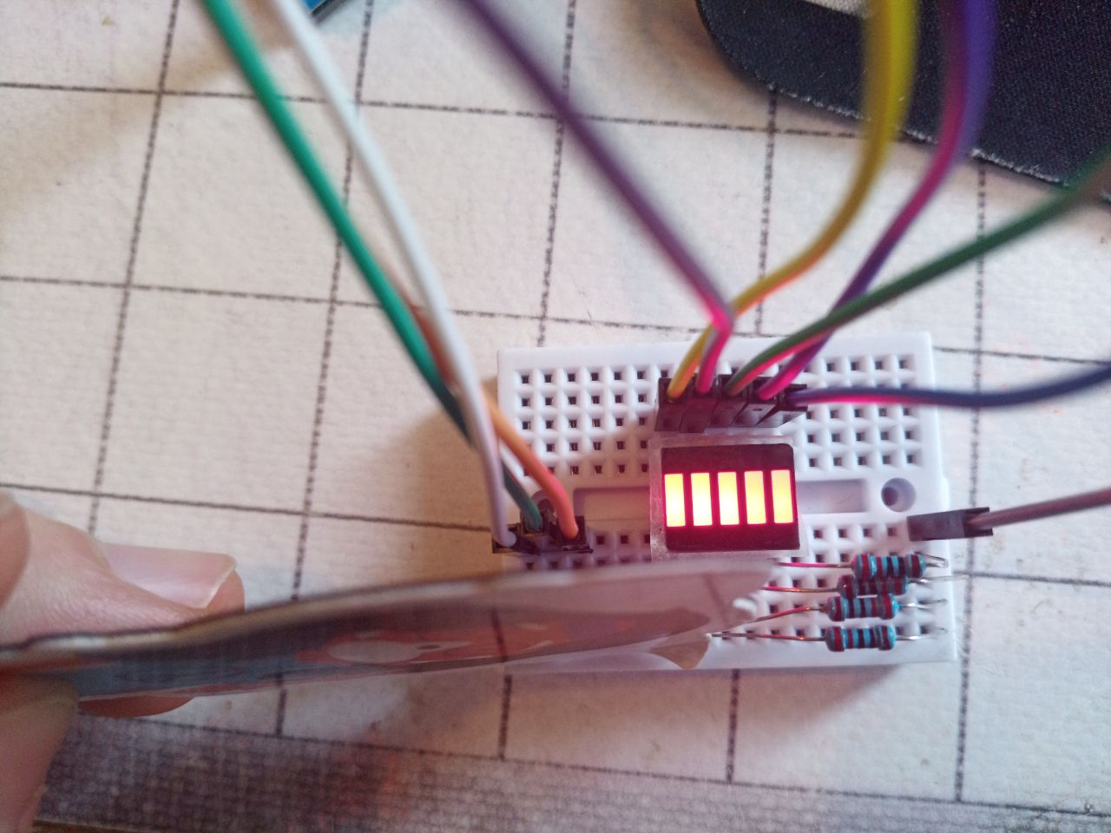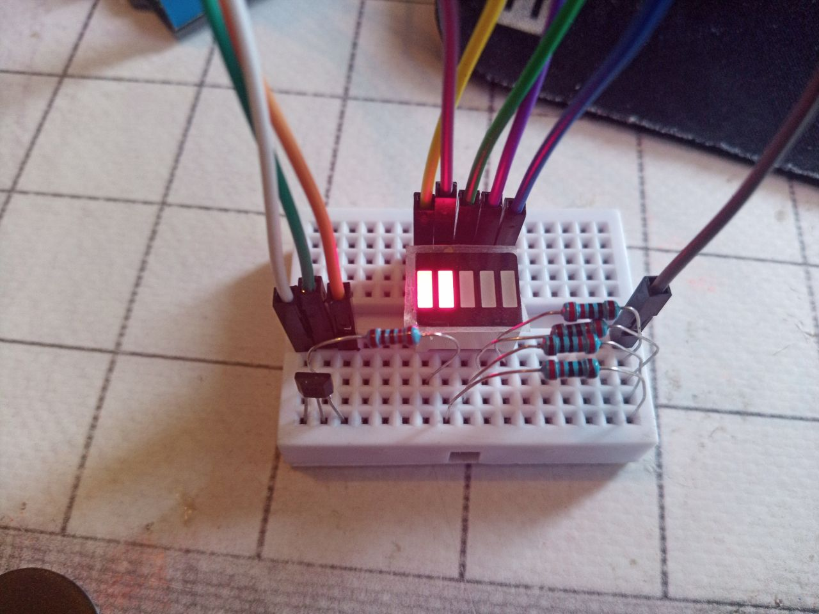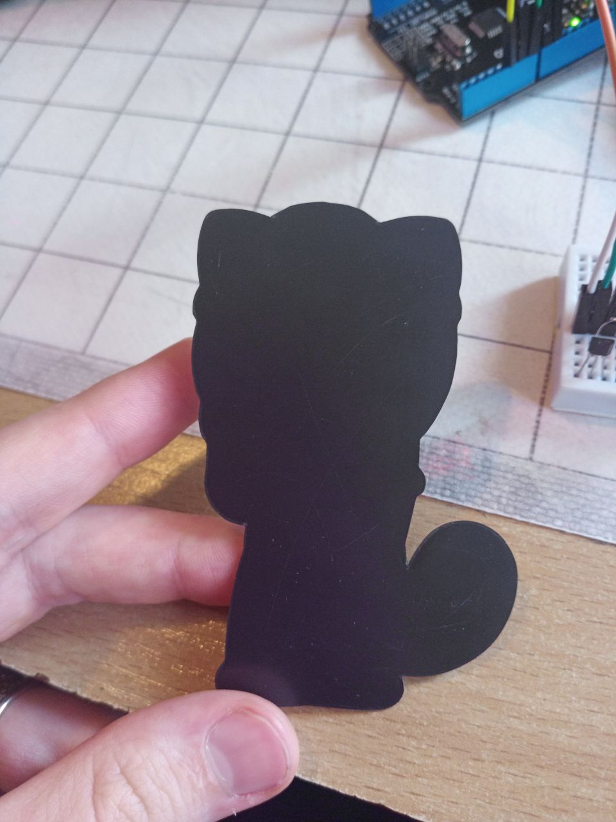Даний скетч дає змогу нам за допомогою зміни магнітного поля біля датчика Холла змінювати кількість світлодіодів що загораються на індикаторі. Відео даного процесу буде додано до роботи, а проміжні фотографії індикатора будуть наведені нижче:

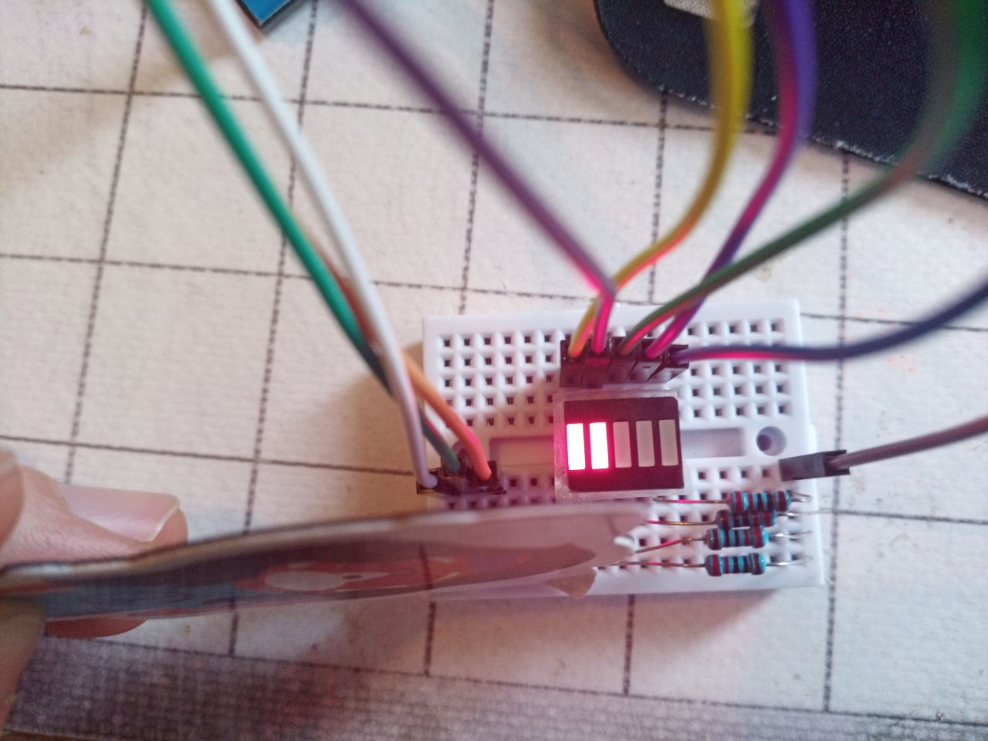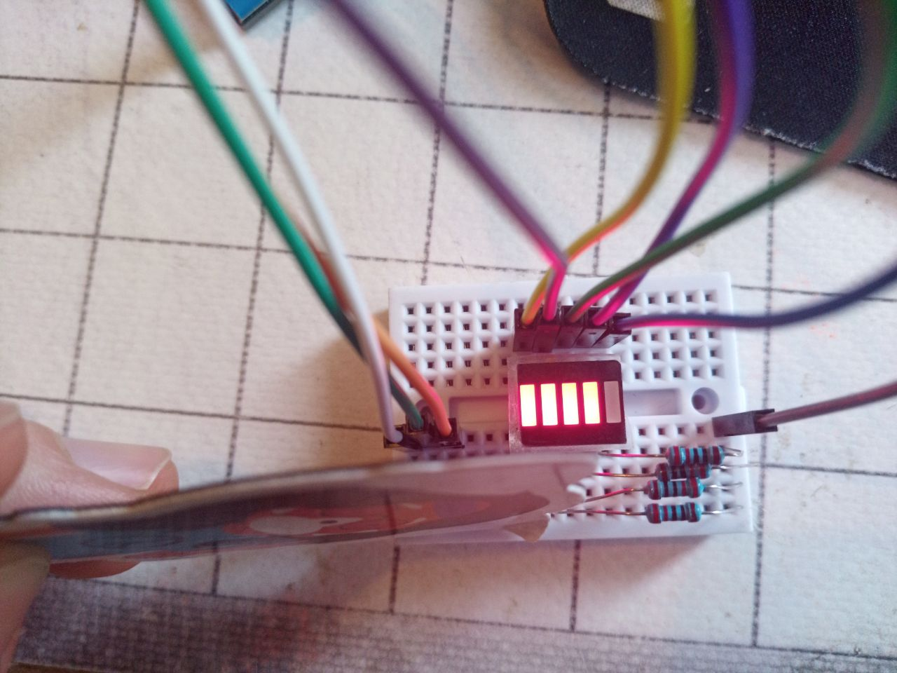 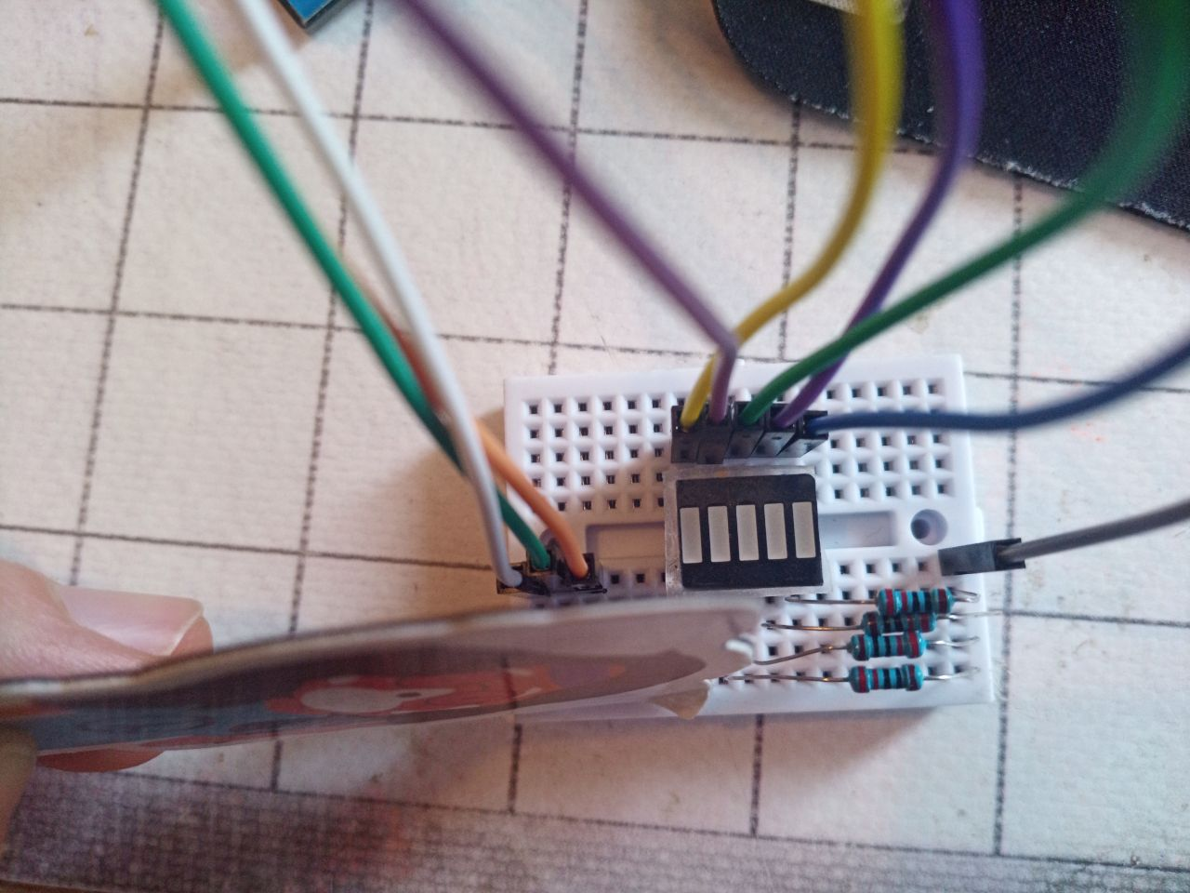

Тут переміщуючи магніт біля датчика, в силу неодноріднорідності магнітного поля що створює мій магніт на холодильник ми можемо спостерігати наступні покази індикатора